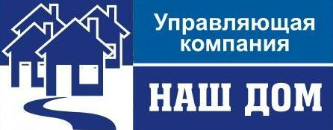
658218, Алтайский край, г.Рубцовск, Алтайский Банк Сбербанка РФ г.Барнаул
Ул. Светлова, д.94 Рубцовское ОСБ 270 г.Рубцовск
ИНН 2209034968 КПП 220901001 Р/сч 40702810602530011291
ОГРН 1027700132195 Корр/сч 30101810200000000604
БИК 040173604
Тел: 5-14-28, 5-14-90
29.03.2012 г. №______
ул. Федоренко, 8
_________________________

Предлагаем Вам провести общее собрание собственников и решить вопрос в счет каких денежных средств будут выполнены работы по ремонту кровли (180 кв.м. - 57360,6 руб.) наружных межпанельных швов (45 пог.м. – 8494,2 руб.), отмостки (148 кв.м. – 87931,24 руб.), двойного остекления (1-ин п-д, 44,8 кв.м. – 23809,1 руб.), изоляции труб ХВС, ГВС д.76 (65 м. - 33833,8 руб.), замене стояка отопления д.20 кв№49 (27 м. – 10800 руб.), канализации Чк100 4 п-л (11 м. – 7992,38 руб.). На основании Вашего решения будут составлены дефектные ведомости и сметы.

Директор ООО «УК «Наш дом» Коляда А.Н.

Исп.: Короб Л.А., Ледовских В.А.
Тел.: 5-14-28

Отметка о получении:

«_____»___________ 2012 г.

__________/______________

